**线上18：00家校暖心互动**

一5 刘菲

孩子们的安全问题永远是排在所有工作首位的，一旦家长有问题反馈，我会第一时间了解情况，并作出处理。

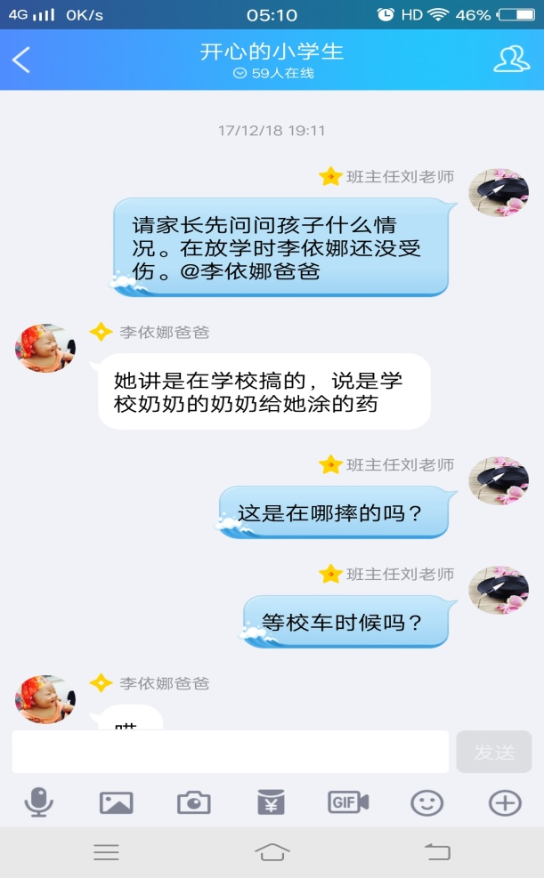 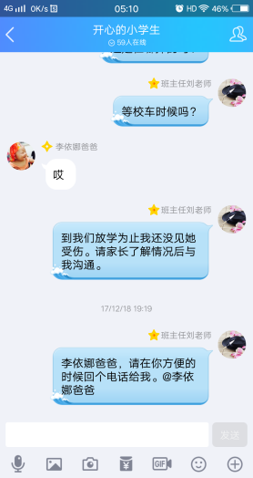

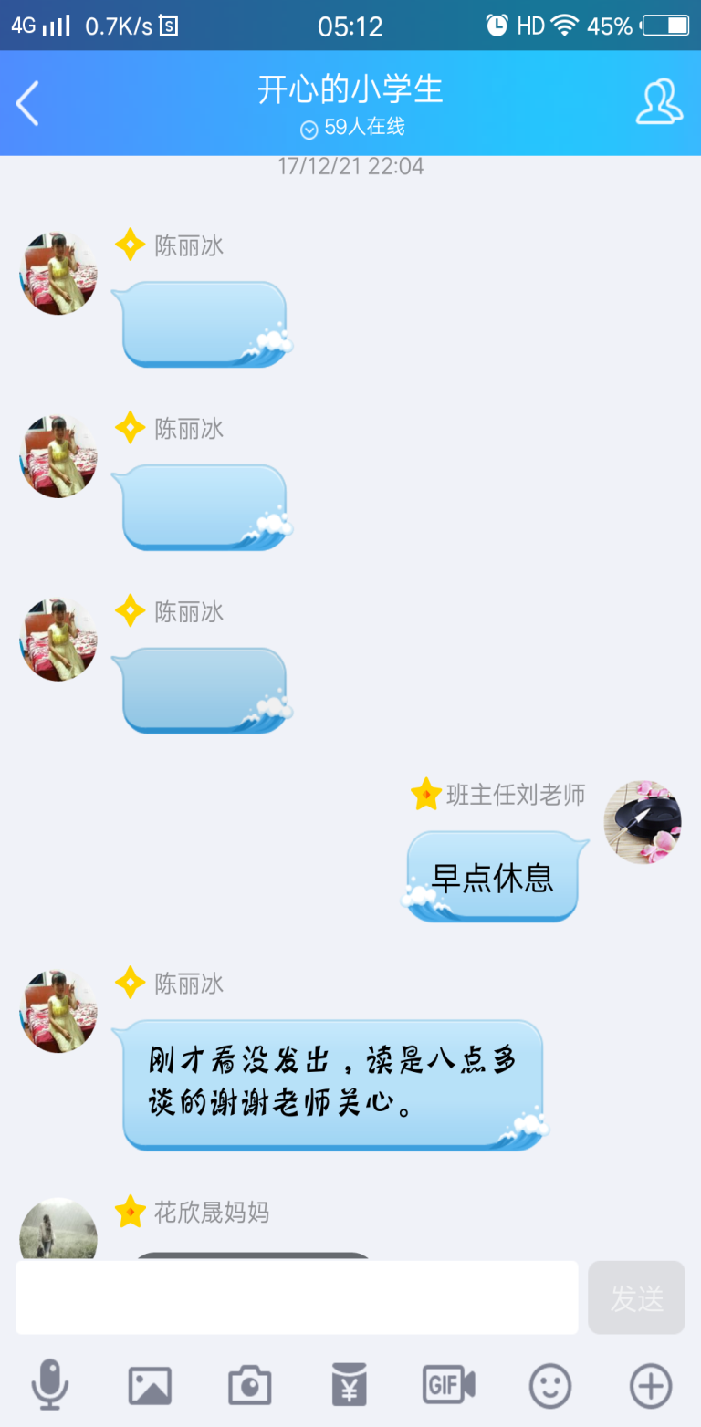 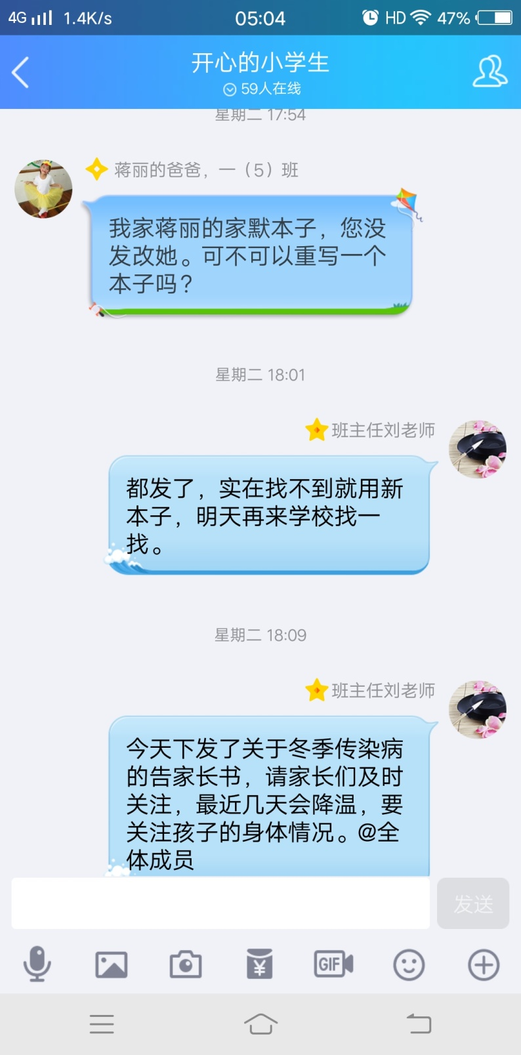

我会关心孩子们回家的作业质量，我也会给有问题、有疑惑的家长提供在线及时帮助,同时，我也注意关心学生的身体。

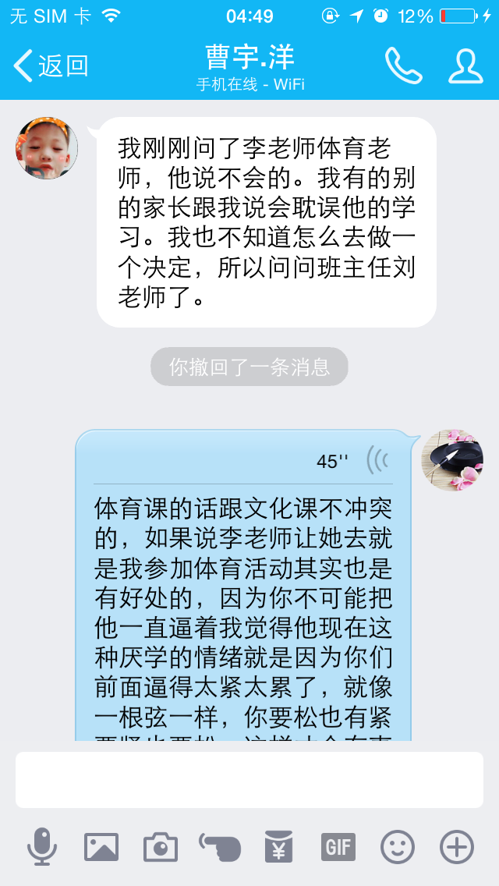 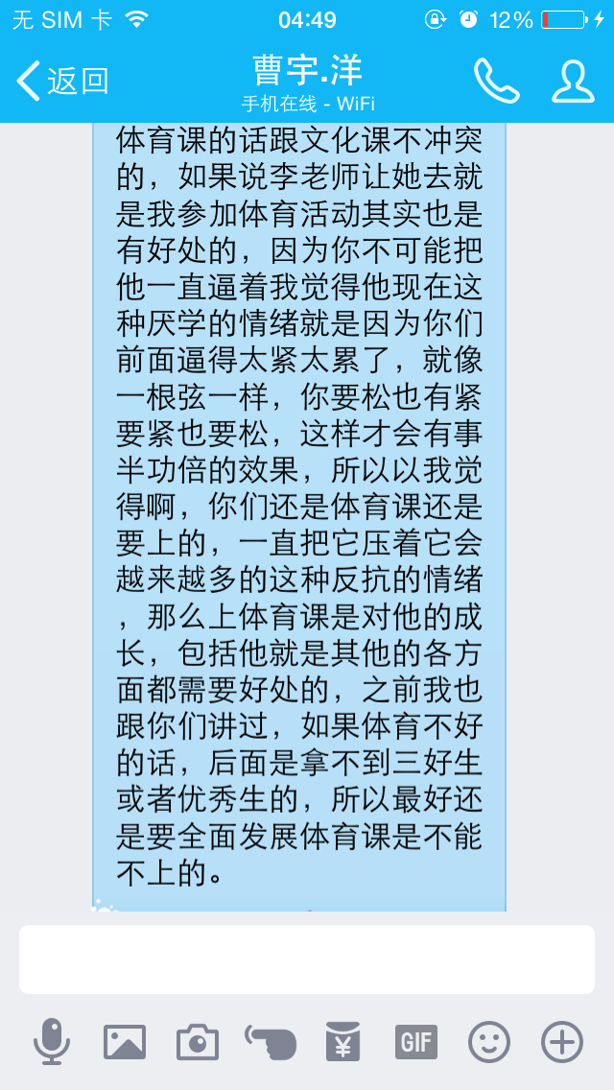

理解家长的担忧和难处，并为其分析原因，给其适当的建议。鼓励孩子们的兴趣爱好，也和家长沟通，统一要求孩子的标准。